**МИНИСТЕРСТВО НАУКИ И ВЫСШЕГО ОБРАЗОВАНИЯ РОССИЙСКОЙ ФЕДЕРАЦИИ**

Федеральное государственное автономное образовательное учреждение высшего образования

«Санкт-Петербургский политехнический университет Петра Великого»

(ФГАУ ВО «СПБПУ»)

Институт среднего профессионального образования

**ОТЧЕТ**

**ПО ЛАБОРАТОРНОЙ РАБОТЕ №4**

по учебной дисциплине «МДК 04.02 Обеспечение качества функционирования ПО»

**Тест-кейсы**

**Название проекта:** «Электронный дневник**»**

Выполнил:

Студент 2 курса группы 219/1

Овсянников Михаил

Андреевич

Проверил:

Преподаватель ИСПО

Иванова Дарья Васильевна

Санкт- Петербург

2025

**Цель работы:** разработать испытания для контроля качества проекта и функционального тестирования программы.

**Макет тестируемого проекта**

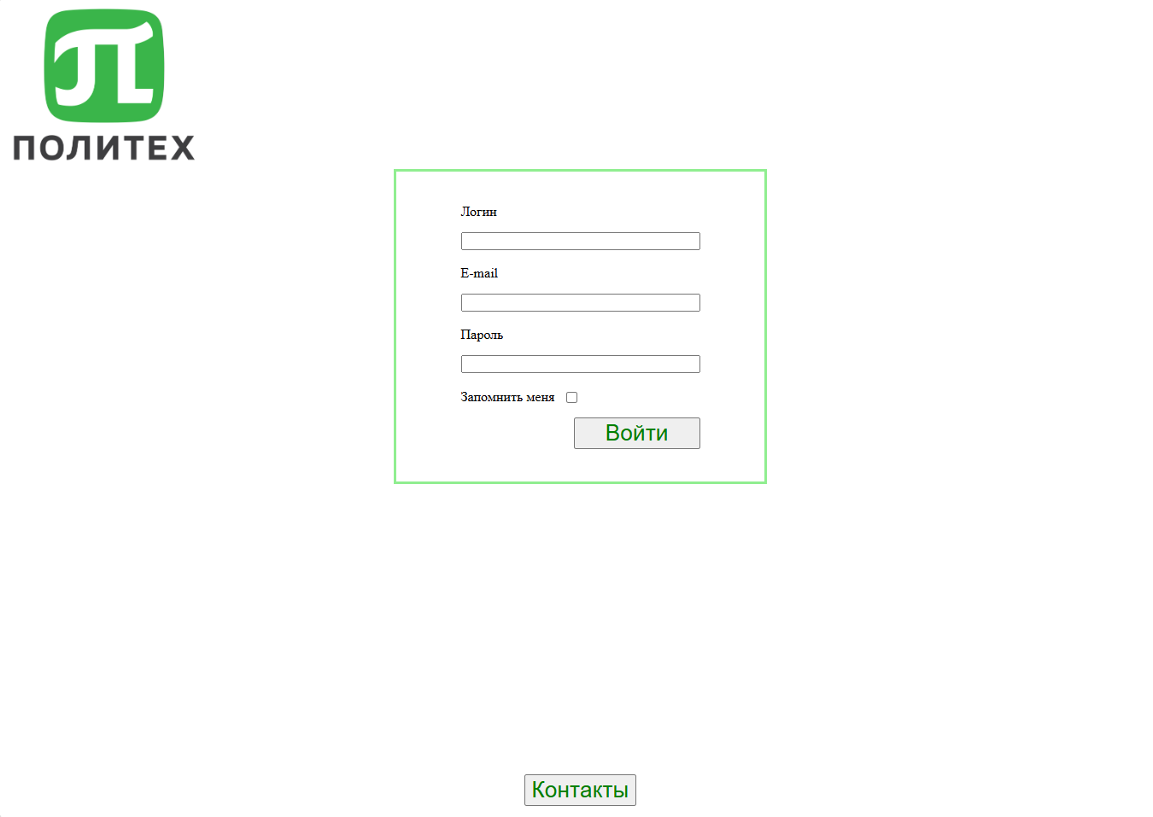

Рис.1 (Страница авторизации)

**Таблица требований**

|  |  |  |
| --- | --- | --- |
| **Название поля** | **Тип** | **Требования** |
| 1. Логин | input | 1. Обязательное для заполнения 2. Допустимые символы "_", латинские буквы, цифры 3. Количество символов от 8 до 25 |
| 1. E-mail | input | 1. Обязательное для заполнения 2. Допустимые символы "_","@", точка, латинские буквы, цифры 3. Количество символов от 11 до 25 4. Обязательное наличие символа “@” |
| 1. Пароль | input | 1. Обязательное для заполнения 2. Допустимые символы "_","-", латинские буквы, цифры, точка 3. Количество символов от 8 до 25 4. Введённые символы должны быть скрыты под знаком точки "●" |
| 1. Войти | button | Состояние:  1. По умолчанию - не активна (Disabled)  2. После заполнения обязательных полей становится активна (Enabled)  Действия после нажатия:  3. Если введенные данные корректны – вход на сайт под авторизованным пользователем  4. Если введенные данные не корректны - валидационное сообщение |
| 1. Запомнить меня | checkbox | * + - 1. Необязательно для заполнения       2. По умолчанию не стоит |
| 1. Контакты | button | При нажатии переносит на страницу с контактными данными |

**Результирующая таблица**

|  |  |  |  |
| --- | --- | --- | --- |
| Поле | OK / NOK | Значения | Комментарий |
| Логин | OK  NOK | StudentOvsyanikovMichael  MishaOvs  Michael_Ovsyannikov  Michael_1234  “ “  ABCDEFG  Михаил  QWERTYZXCABC1235214886934228  QWERTYZXCABC12352148869342  #$%^&;?,>|\/№"!(){}[< | Максимальная длина (25)  Минимальная длина (8)  Нормальная длина (19)  Присутствует спец. символ, цифры и латинские буквы  Пустое значение  Длина меньше минимальной (7)  Кириллица в тексте  Длина больше максимальной (28)  Длина больше максимальной (26)  Недопустимые спец. символы (ASCII) |
| E-mail | OK  NOK | M@gmail.com  Ovsyann_Michael@gmail.com  Sh1n-Zu@gmail.com  “ “  ABCDEFG123  Ovsyanni_Michael@gmail.com  Student_Ovsyannikov_Michael@gmail.com  Овсянников Михаил  #$%^&;?,>|\/№"!(){}[< | Минимальная длина (11), присутствуют спец. символы  Максимальная длина (25), присутствуют спец. символы  Нормальная длина (16),  Присутствуют строчные и заглавные буквы, цифры, спец. символы  Пустое значение  Длина меньше минимальной (10), отсутствует символ «@»  Длина больше максимальной (26)  Длина больше максимальной (37)  Кириллица в тексте  Недопустимые спец. символы (ASCII) |
| Пароль | OK  NOK | 123456789.0123456789-ABc_  Mi4ael_O  Shinzu219_1  12345678901234567890123456  123456789012345678901234567891  Abcdefg_  12A45V_  Пароль1234  “ “  #$%^&;?,>|\/№"!(){}[< | Максимальная длина (25), присутствуют спец. символы, цифры, строчные и заглавные буквы  Минимальная длина (8), присутствуют заглавные буквы, цифры и спец. символы  Нормальная длина (11), присутствуют спец. символы, цифры и заглавная буква  Длина больше максимальной (26) нет заглавных букв и спец. символов  Длина больше максимальной (28), нет заглавных букв и спец. символов  Длина меньше минимальной (7), нет цифр  Длина меньше минимальной (7)  Кириллица в тексте  Пустое значение  Недопустимые спец. символы (ASCII) |

**Тест-кейсы**

***Позитивные****:*

1) Тест-кейс №1: Авторизация с латинским алфавитом, спец. символами, цифрами в поле «Логин»

|  |  |
| --- | --- |
| Действие | Ожидаемый результат |
| 1. Открыть страницу авторизации по ссылке: “college.spbstu.ru/electronic_diary” | * Страница открыта * Отображаемая страница соответствует странице на рис.1 |
| 2. Заполнить поля формы:   * Логин = Michael_1234 * E-mail = Sh1n-Zu@gmail.com * Пароль = Shinzu219_1 | * Поля заполнены * Символы поля «Пароль» скрыты под знаком точки "●" * У кнопки "Войти" меняется цвет |
| 3. Нажать кнопку "Войти" | * Открывается страница «Личный кабинет» |

2) Тест-кейс №2: Авторизация с минимальным числом символов поля «E-mail»

|  |  |
| --- | --- |
| Действие | Ожидаемый результат |
| 1. Открыть страницу авторизации по ссылке : “college.spbstu.ru/electronic_diary” | * Страница открыта * Отображаемая страница соответствует странице на рис.1 |
| 2. Заполнить поля формы:   * Логин = Michael_1234 * E-mail = M@gmail.com * Пароль = Shinzu219_1 | * Поля заполнены * Символы поля «Пароль» скрыты под знаком точки "●" * У кнопки "Войти" меняется цвет |
| 3. Нажать кнопку "Войти" | * Открывается страница «Личный кабинет» |

3) Тест-кейс №3: Авторизация с максимальным числом символов поля «Пароль»

|  |  |
| --- | --- |
| Действие | Ожидаемый результат |
| 1. Открыть страницу авторизации по ссылке : “college.spbstu.ru/electronic_diary” | * Страница открыта * Отображаемая страница соответствует странице на рис.1 |
| 2. Заполнить поля формы:   * Логин = Michael_1234 * E-mail = [Sh1n-Zu@gmail.com](mailto:Sh1n-Zu@gmail.com) * Пароль = 123456789.0123456789-ABc_ | * Поля заполнены * Символы поля «Пароль» скрыты под знаком точки "●" * У кнопки "Войти" меняется цвет |
| 3. Нажать кнопку "Войти" | * Открывается страница «Личный кабинет» |

***Негативные****:*

1) Тест-кейс №4: Авторизация с количеством символов больше максимального в поле «Пароль»

|  |  |
| --- | --- |
| Действие | Ожидаемый результат |
| 1. Открыть страницу авторизации по ссылке : “college.spbstu.ru/electronic_diary” | * Страница открыта * Отображаемая страница соответствует странице на рис.1 |
| 2. Заполнить поля формы:   * Логин = Michael_1234 * E-mail = Sh1n-zu@gmail.com * Пароль = 123456789012345678901234567891 | * Поля заполняются * Символы поля «Пароль» скрыты под знаком точки "●" * Валидационное сообщение об автоматическом ограничении символов до 25 * Количество символов тестового значения обрезается до 25 * У кнопки "Войти" меняется цвет |
| 3. Нажать кнопку "Войти" | * Открывается страница «Личный кабинет» |

2) Тест-кейс №5: Авторизация c кириллицей в поле «Логин»

|  |  |
| --- | --- |
| Действие | Ожидаемый результат |
| 1. Открыть страницу авторизации по ссылке : “college.spbstu.ru/electronic_diary” | * Страница открыта * Отображаемая страница соответствует странице на рис.1 |
| 2. Заполнить поля формы:   * Логин = Михаил * E-mail = Sh1n-zu@gmail.com * Пароль = Mi4ael_O | * Поля заполняются * Символы поля «Пароль» скрыты под знаком точки "●" * У кнопки "Войти" меняется цвет |
| 3. Нажать кнопку "Войти" | * Валидационное сообщение, о наличии ошибки в поле «Логин». * Страница «Личный кабинет» не открывается |

3) Тест-кейс №6: Авторизация с пустым значением поля «E-mail»

|  |  |
| --- | --- |
| Действие | Ожидаемый результат |
| 1. Открыть страницу авторизации по ссылке : “college.spbstu.ru/electronic_diary” | * Страница открыта * Отображаемая страница соответствует странице на рис.1 |
| 2. Заполнить поля формы:   * Логин = Michael_1234 * E-mail = « » * Пароль = Mi4ael_O | * Поля заполняются * Символы поля «Пароль» скрыты под знаком точки "●" * У кнопки "Войти" не меняется цвет |
| 3. Нажать кнопку "Войти" | * Валидационное сообщение, о наличии ошибки в поле «E-mail». * Страница «Личный кабинет» не открывается |

**Матрица требований**



**Работа по платформе Test-Rail**

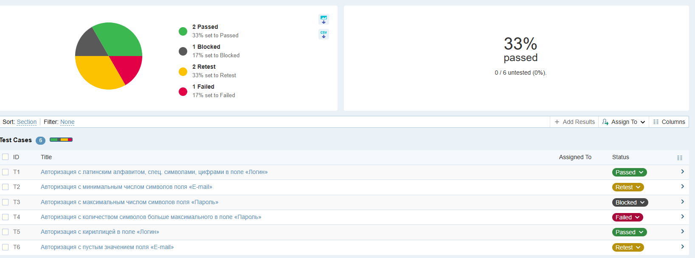

Рис.2 Тестовые запуски и результаты

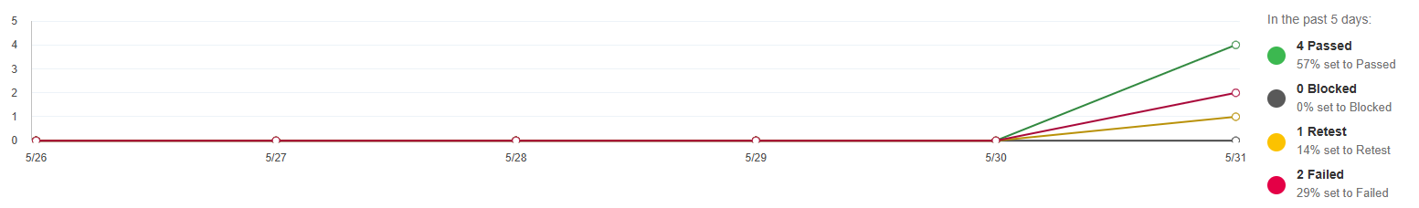

Рис.3 График результатов тестовых запусков

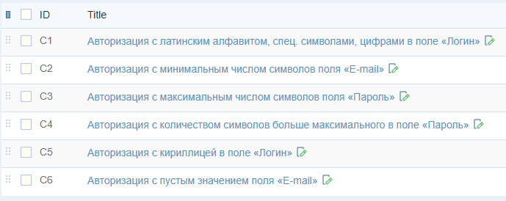

Рис.4 список ТК

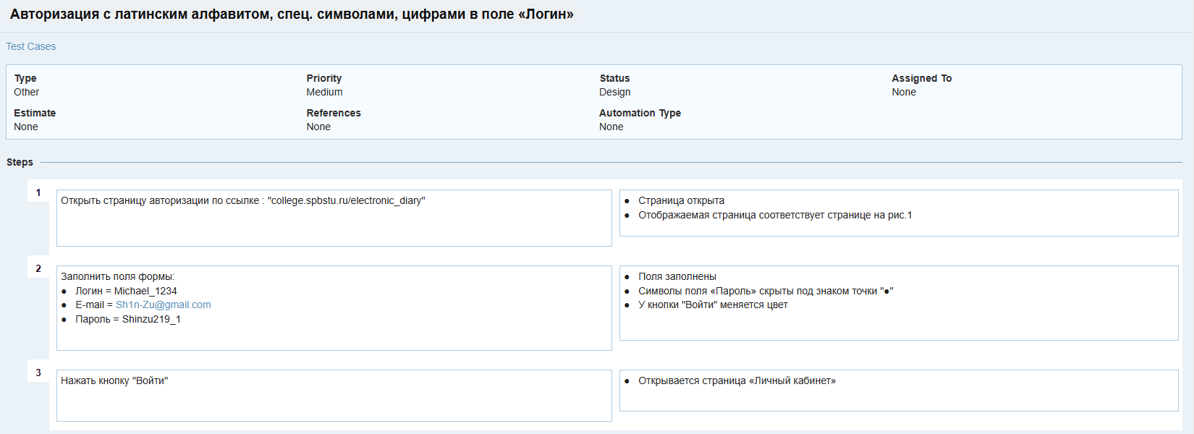

Рис.5 первый пример тест-кейса

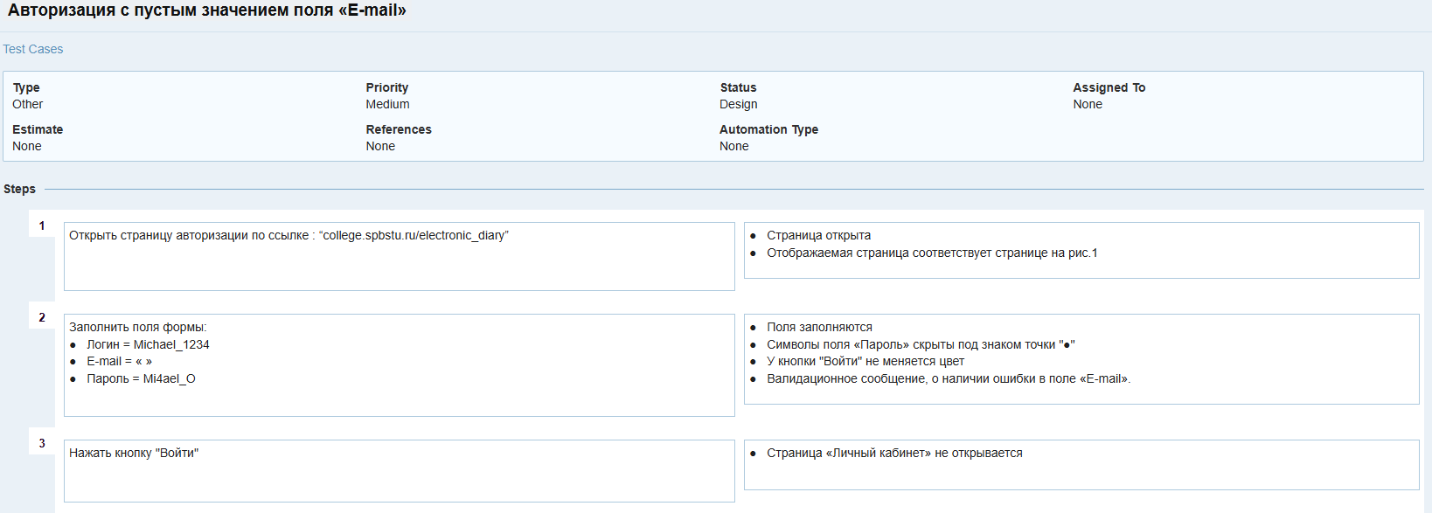

Рис.6 второй пример тест-кейса

**Вывод**

В ходе работы были разработаны испытания для контроля качества проекта и функционального тестирования программы, создана таблица требований, результирующая таблица, матрица требований, а также проведена работа по платформе test-rail. Процент тестового покрытия составил 72,22%.

Приложение

**ОТЧЕТ О РАБОТЕ**

|  |  |
| --- | --- |
| **Персональная информация** | |
| Фамилия | Овсянников |
| Имя | Михаил |
| Отчество | Андреевич |
| **I. Тестовое окружение** | |
| ***1.1 Аппаратное обеспечение*** | |
| Процессор: | Intel(R) Core (TM) i5-8500 CPU @ 3.00 GHz |
|  | |
| Оперативная память: | 8192 MB |
|  | |
| Модель монитора: | Generic PnP Monitor |
| *Тип подключения:* | *Проводной (VGA)* |
| *Режим экрана:* | *1920x1080* |
|  | |
| Видеокарта: | Intel (R) UHD Graphics 630 |
| *Изготовитель:* | *Intel Corporation* |
| *Тип:* | *Full Device (POST)* |
| *Видеопамять:* | *128 MB* |
| *Версия драйвера:* | *30.0.101.1340* |
|  | |
| Жесткий диск: | TOSHIBA HDWD110 |
| *Буква диска:* | *C* |
| *Объем:* | *238 GB* |
| *Свободный объем:* | *56,9 GB* |
| ***1.2 Операционная система*** | |
| Операционная система: | Windows 10 Pro |
| *Разрядность:* | *64-bit* |
| *Версия:* | *19041.vb_release.191206-1406* |
| *Сборка ОС:* | *Build 19045* |
| *Версия Direct X:* | *DirectX 12* |
| ***1.3 Интернет-соединение*** | |
| Тип подключения к сети Интернет: | Проводной |
| Скорость доступа к сети Интернет (Мб/сек): | ~85Мбит/сек |
| ***1.4 Дополнительное оборудование:*** | |
| ***Клавиатура*** | Logitech Keyboard K120 |
| **Компьютерная мышь** | Logitech B100 |